哈尔滨工业大学计算机科学与技术学院
2015年秋季学期《软件工程》
Lab 3：MVC编程与云平台部署

姓名 | 学号 | 联系方式
宋佳飞 | 1130310216 | xiao-fei-fei@qq.com/15204512962

目 录

1 实验要求 1
2 开发环境配置 1
3 图书SaaS设计 10
3.1 Settings.py 10
3.2 urls.py 10
3.3 View中的各方法 13
3.4 辅助类 14
3.5 Templates 14
3.6 各view/template之间的调用和消息传递关系 15
4 图书SaaS核心代码 17
4.1 按作者查询 17
4.2 展示图书详细信息 18
4.3 删除图书 19
4.4 新增图书/作者(可选) 19
4.5 更新图书信息(可选) 20
4.6 数据库连接与访问 22
5 图书SaaS的SAE部署 22
5.1 步骤 22
5.2 外在访问结果 32
6 计划与实际进度 44
7 小结 45

[文档全部完成之后，请更新上述区域]

实验要求
使用MySQL或SQLite建立一个“图书数据库BookDB”，包含两张表：
–Book {ISBN (PK), Title, AuthorID (FK), Publisher, PublishDate, Price}
–Author {AuthorID (PK), Name, Age, Country} ▪
手工输入足够多的若干测试数据； ▪
开发以下功能：
–输入作者名字，查询该作者所著的全部图书的题目；
–当用户点击某本图书的题目时，展示图书详细信息和作者详细信息；
–当用户点击“删除”按钮时，将对应行的图书从数据表中删除；
–(opt) 用户可新增一本图书，若该书作者不在库中，还需增加新作者；
–(opt) 用户可更新一本图书的作者、出版社、出版日期、价格。

开发环境配置
以前安装配置的django1.8.4，步骤如下：
- 在官网下载安装包django1.8.4
- 解压后使用命令安装，命令为python setup.py install
- 检查环境变量如下：（忘记是否需要配置）
D:\Python27;D:\Python27\Lib\site-packages\Django-1.8.4-py2.7.egg\django\bin;D:\Python27\Scripts
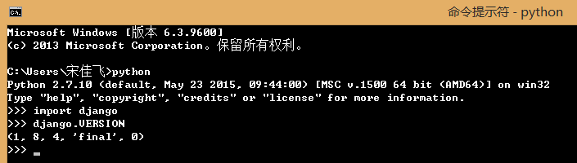
配置Mysql
1）安装配置Mysql
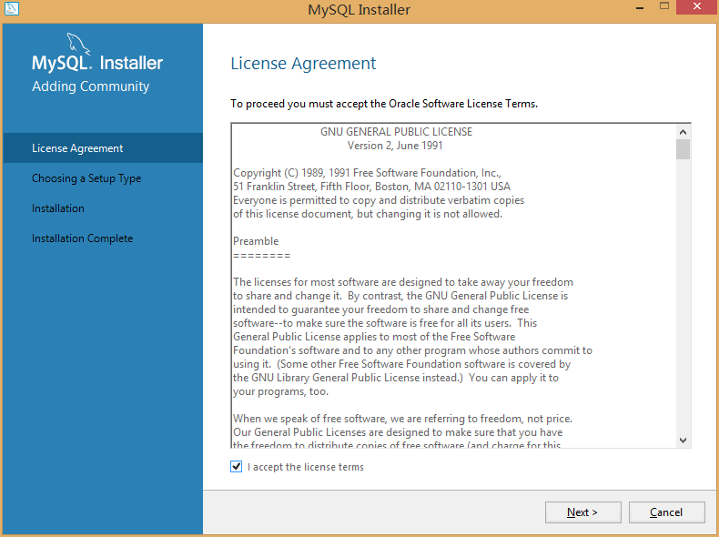
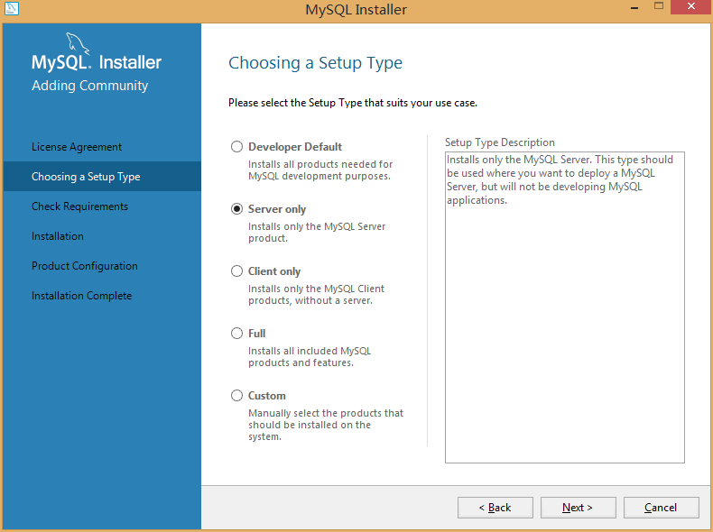
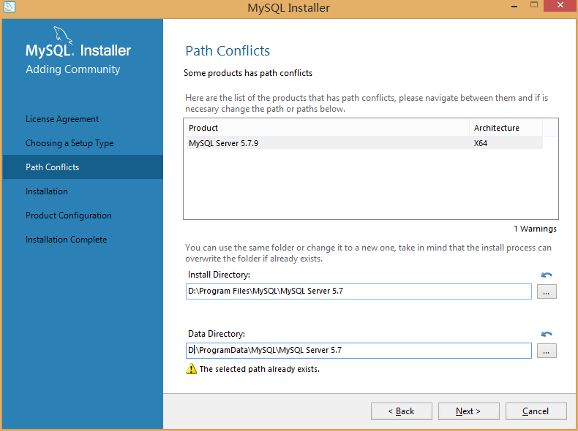
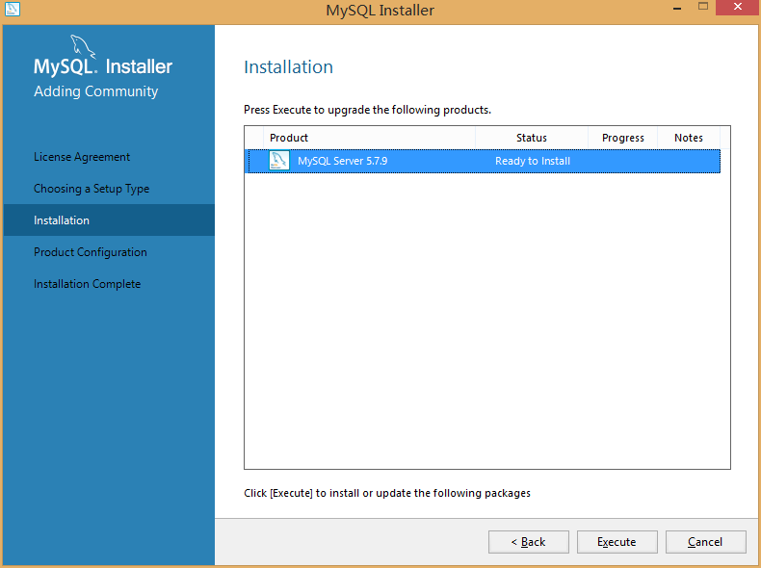
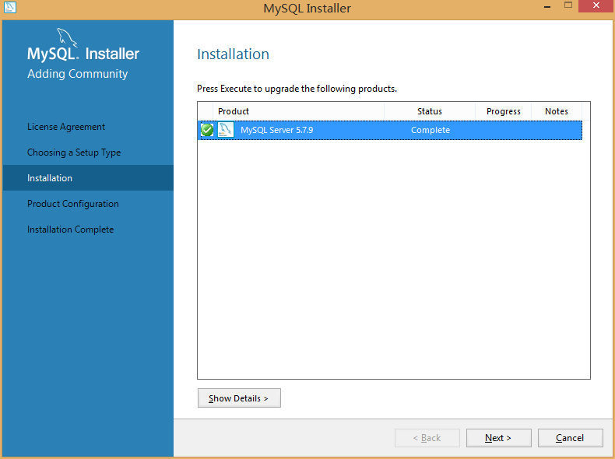
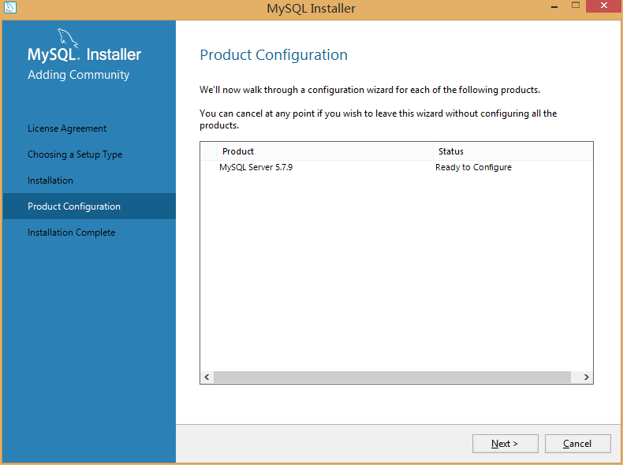

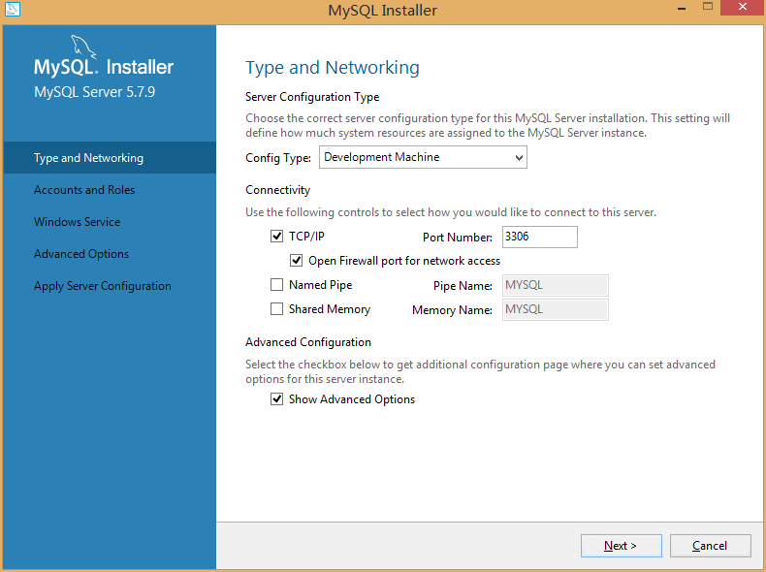
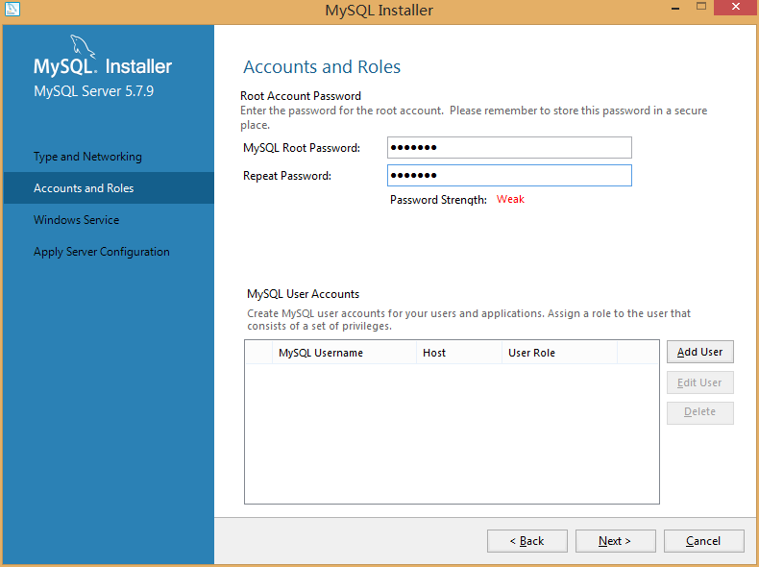
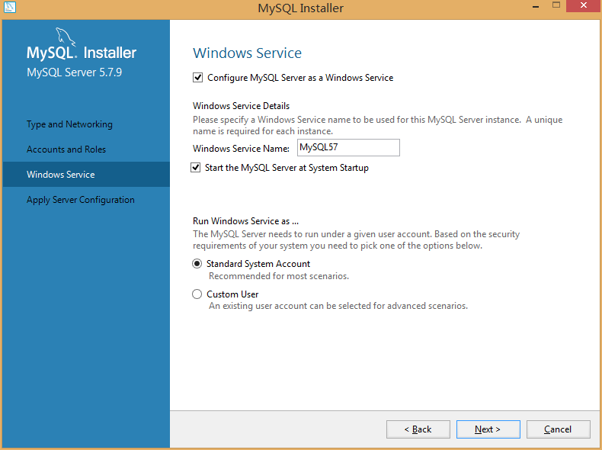
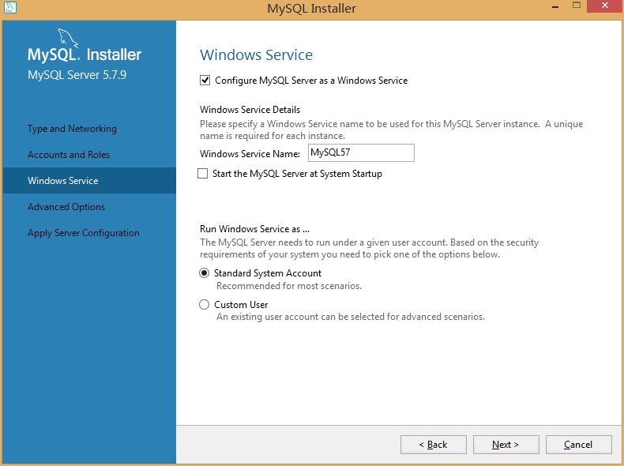
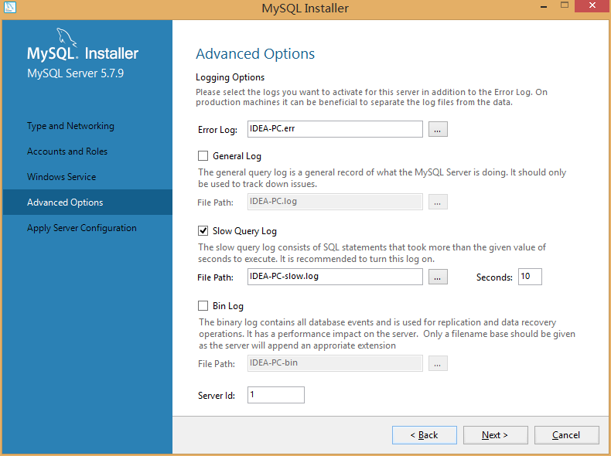
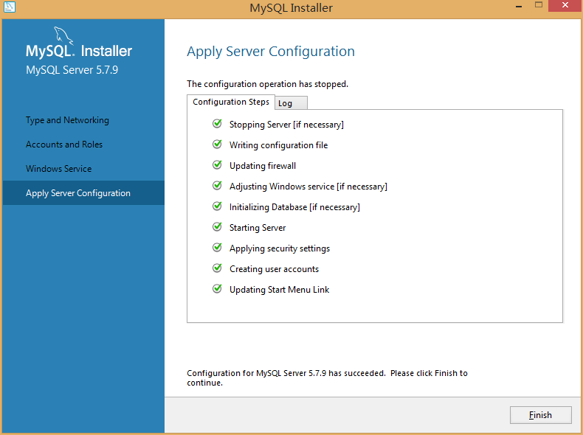
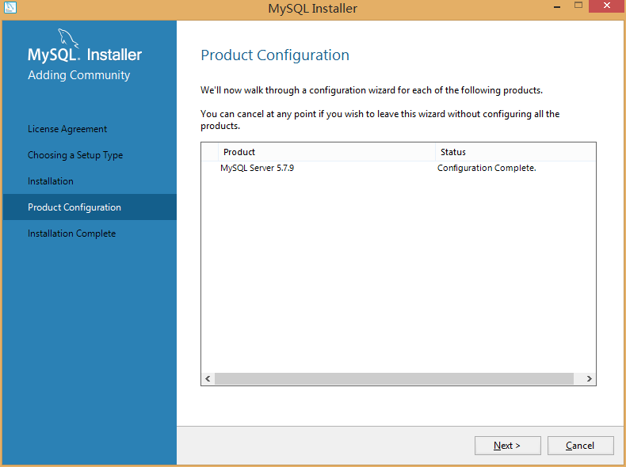
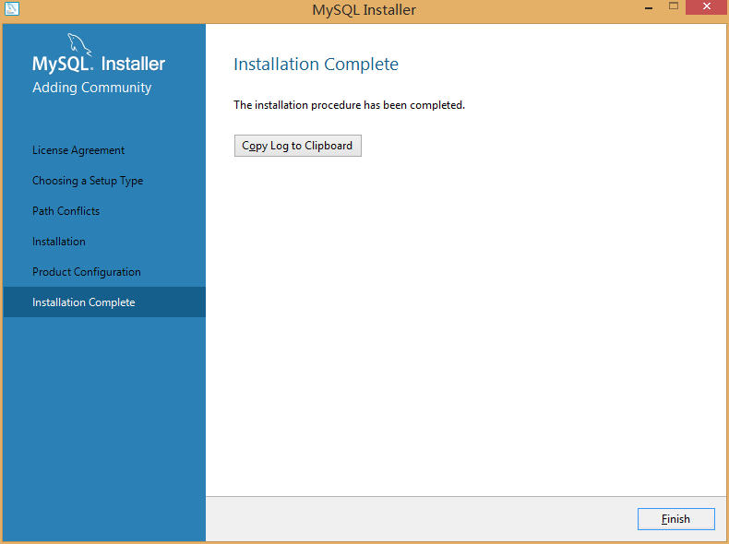
进入Mysql command line，输入密码
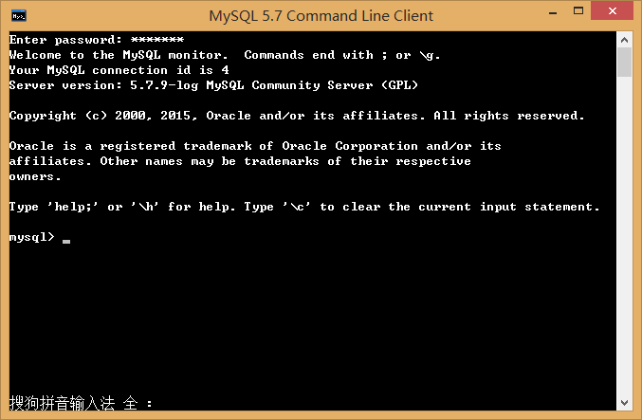
查看数据库以及编码
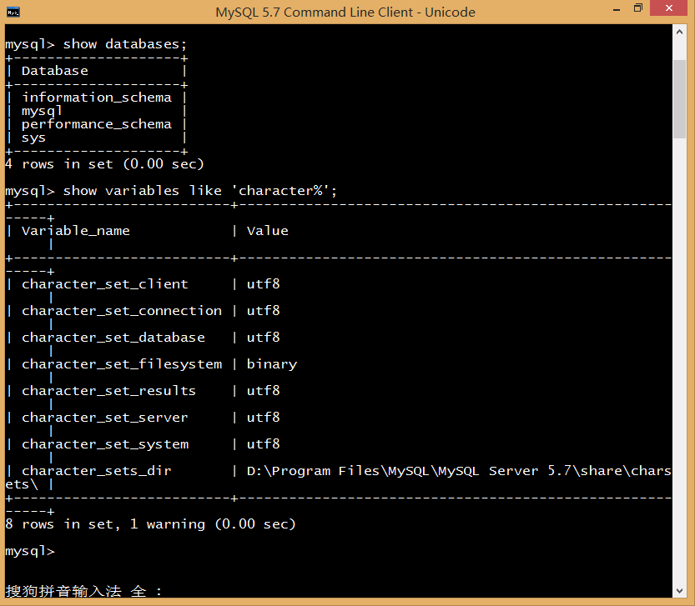
- 安装配置数据库驱动MySQL-python
至http://www.codegood.com/archives/129下载安装包
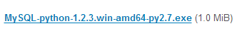
本地点击安装
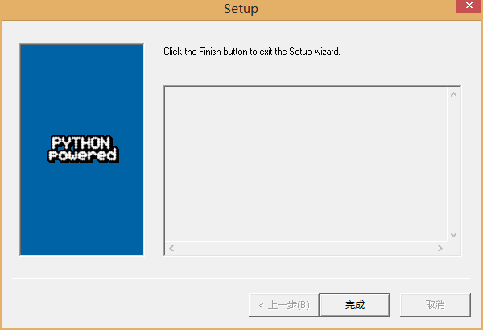
安装完成
检查
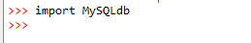
没有报错，成功

图书SaaS设计

Settings.py
#coding:utf-8 # 编码格式设定为utf-8,可使用中文
"""
Django settings for lab3byjiafei project.

Generated by 'django-admin startproject' using Django 1.8.4.

For more information on this file, see
https://docs.djangoproject.com/en/1.8/topics/settings/

For the full list of settings and their values, see
https://docs.djangoproject.com/en/1.8/ref/settings/
"""

# Build paths inside the project like this: os.path.join(BASE_DIR, ...)
import os

BASE_DIR = os.path.dirname(os.path.dirname(os.path.abspath(__file__)))

# Quick-start development settings - unsuitable for production
# See https://docs.djangoproject.com/en/1.8/howto/deployment/checklist/

# SECURITY WARNING: keep the secret key used in production secret!
SECRET_KEY = '7*p8f4+x=^!rm_45&8!1vt97palf(pe(0uwa=&nux&qp_yb=lr'

# SECURITY WARNING: don't run with debug turned on in production!
DEBUG = True

# Application definition

INSTALLED_APPS = (
'django.contrib.admin',
'django.contrib.auth',
'django.contrib.contenttypes',
'django.contrib.sessions',
'django.contrib.messages',
'django.contrib.staticfiles',
'bookmanager',
)

MIDDLEWARE_CLASSES = (
'django.contrib.sessions.middleware.SessionMiddleware',
'django.middleware.common.CommonMiddleware',
#'django.middleware.csrf.CsrfViewMiddleware',
'django.contrib.auth.middleware.AuthenticationMiddleware',
'django.contrib.auth.middleware.SessionAuthenticationMiddleware',
'django.contrib.messages.middleware.MessageMiddleware',
'django.middleware.clickjacking.XFrameOptionsMiddleware',
'django.middleware.security.SecurityMiddleware',
)

ROOT_URLCONF = 'lab3byjiafei.urls'

TEMPLATES = [
{
'BACKEND': 'django.template.backends.django.DjangoTemplates',
'DIRS': [],
'APP_DIRS': True,
'OPTIONS': {
'context_processors': [
'django.template.context_processors.debug',
'django.template.context_processors.request',
'django.contrib.auth.context_processors.auth',
'django.contrib.messages.context_processors.messages',
],
},
},
]

WSGI_APPLICATION = 'lab3byjiafei.wsgi.application'

# Database
# https://docs.djangoproject.com/en/1.8/ref/settings/#databases

DATABASES = {
'default': {
'ENGINE': 'django.db.backends.mysql',
'NAME': BookDB, # Mysql 数据库
'USER': ‘root’,
'PASSWORD': ‘sjf0528’,
'HOST': ‘127.0.0.1’,
'PORT': ‘3306’,
}
}

# Internationalization
# https://docs.djangoproject.com/en/1.8/topics/i18n/

LANGUAGE_CODE = 'zh-hans' # 汉语

TIME_ZONE = 'UTC'

USE_I18N = True

USE_L10N = True

USE_TZ = True

# Static files (CSS, JavaScript, Images)
# https://docs.djangoproject.com/en/1.8/howto/static-files/

STATIC_URL = '/static/'

urls.py
# -*- coding: utf-8 -*- # 把文件编码类型改为UTF-8的类型，支持中文
from django.conf.urls import include, url
from django.contrib import admin
from bookmanager import views

urlpatterns = [
url(r'^admin/', include(admin.site.urls)), # django自带后台
url(r'^option/$', views.Option, name = 'option'), # 功能选择
url(r'^addbook/$', views.Addbook, name = 'addbook'), # 新增图书
url(r'^updatebook/(?P<book_pk>\d+)/$',views.Updatebook, name = 'updatebook'),
# 更新图书
url(r'^addauthor/$', views.Addauthor, name = 'addauthor'), # 新增作者
url(r'^search/$', views.Search, name = 'search'), # 搜索作者的作品（书）
url(r'^detail/(?P<book_pk>\d+)/$', views.Detail, name = 'detail'),
# 作品（书）详情
url(r'^delete/(?P<book_pk>\d+)/(?P<author_pk>\d+)/$',views.Delete,
name='delete'), # 删除图书
]

View中的各方法
序号 | 方法名称 | 作用
1 | Option(request) | 渲染选择功能模板。功能包括：搜索作者作品，添加图书，添加作者。选择后跳转到相应页面。
2 | Addbook(request) | 添加图书。能够验证用户提交表表单的有效性：必须内容是否未填写、图书是否已经存在、作者是否不存在。若未通过验证，则留在该页面并给出警告信息，提示用户改变操作：补充完整图书信息或停止添加返回或添加作者。  若通过验证，则操作成功，跳转到选择功能页面。
3 | Updatebook(request, book_pk) | 更新图书。能够验证用户提交表表单的有效性：必须内容是否删除、更改的作者是否不存在。  若未通过验证，则留在该页面并给出警告信息，提示用户改变操作：补充完整图书信息或停止更新返回或添加作者。  若通过验证，则操作成功，跳转到选择功能页面。
4 | Addauthor(request) | 添加作者。能够验证用户提交表表单的有效性：必须内容是否填写、作者是否已经存在。  若未通过验证，则留在该页面并给出警告信息，提示用户改变操作：补充完整作者信息或停止添加返回。  若通过验证，则操作成功，跳转到选择功能页面。
5 | Search(request) | 搜索作者作品（书）。  若作者不存在或者未填写作者姓名，则留在该页面斌给出相应的提示信息。  若所填作者存在，则跳转页面，展示该作者所有图书的书名，若该作者没有作品则告诉用户该作者没有作品。
6 | Detail(request, book_pk) | 图书详情。用户点击书名，页面跳转，该方法起作用，从url获取附加其上的图书ISBN，并据其从数据库中搜索出该图书，然后根据图书的AuthorID 从数据库中获取作者信息，渲染模板，展示相关信息。
7 | Delete(request, book_pk, author_pk) | 删除图书。删除数据库中的信息，从url获取附加其上的AuthorID，得到该作者所有作品，仍停留在搜索结果页。
8 | CheckauthorID(request) | 查看作者ID，帮助用户添加或者更新书籍

辅助类
forms.py中
序号 | 方法名称 | 作用
1 | Form_Book_new(forms.ModelForm) | 对应于图书（Book）模型，定义的新建图书的表单，并有验证表单有效性功能：必填部分未填写，给用户返回警告信息
2 | Form_Book_update(forms.ModelForm) | 对应于图书（Book）模型，定义更新图书的表单，并有验证表单有效性功能：必填部分未填写，给用户返回警告信息
3 | Form_Author(forms.ModelForm) | 对应于作者（Author）模型，定义新增作者的表单，并有验证表单有效性功能：必填部分未填写，给用户返回警告信息

Templates
序号 | 页面名 | 作用 | 页面核心元素(form) | Form对应的action name |  | Form中提交的数据项
1 | 无 | 基模板，替他模板继承自基模板
2 | Option | 展示功能选项
3 | Search_result | 展示搜索到的作者的作品（书）名
4 | Detail | 作品（书）详细信息展示
5 | Addauthor | 添加作者 | form |  | 无 | 作者姓名（Name）、年龄（Age，可不填）、国别（Country）
6 | Editbook | 添加或者更新图书 | form |  | 无 | 书名（Title）、  作者ID  （AuthorID）、出版商（Publisher）、出版日期（PublishDate，可不填）、价格（Price）
8 | Search | 搜索作者作品（书） | form |  | 无 | 作者姓名
9 | Check_AuthorID | 展示作者ID

各view/template之间的调用和消息传递关系
各view的功能是对页面请求进行响应和逻辑控制，而页面内容的表示则由相应的template模板来完成。
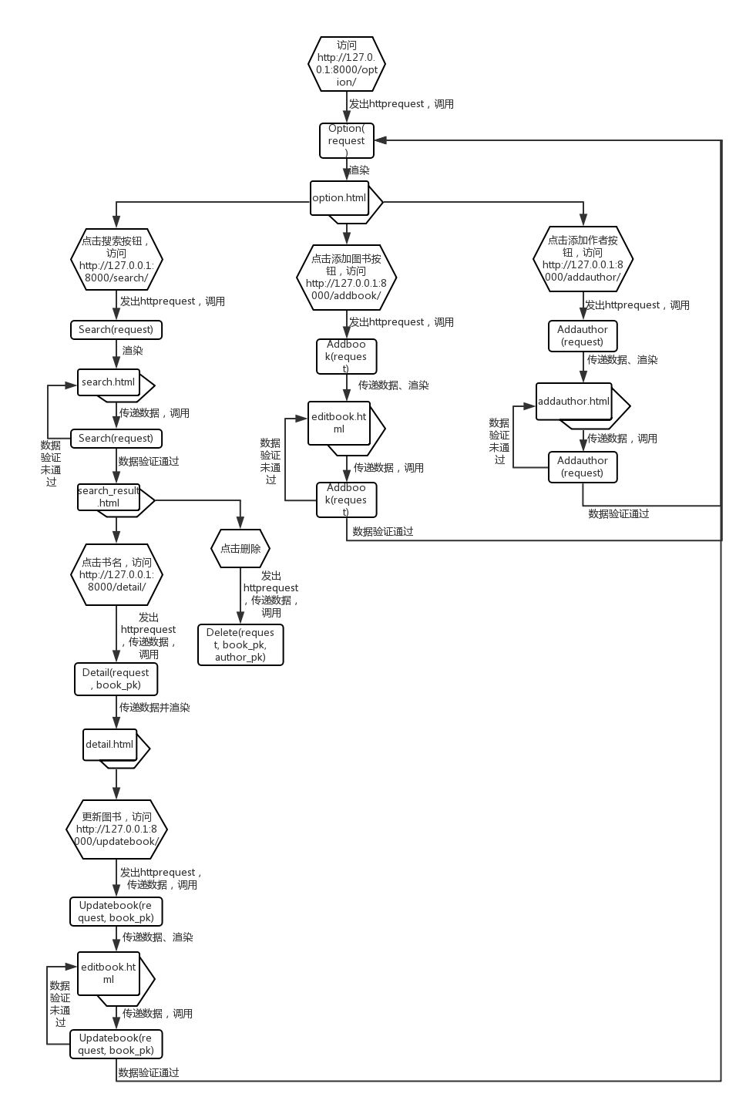

图书SaaS核心代码

基模板
<!DOCTYPE html>
<html>
<head>
<meta http-equiv="Content-Type" content="text/html; charset=UTF-8" />
<style type="text/css">
ul.errorlist {
margin: 0;
padding: 0;
}
.errorlist li {
background-color: red;
color: white;
display: block;
font-size: 10px;
margin: 0 0 3px;
padding: 4px 5px;
}
</style>
<title>{% block title %}{% endblock %}</title>
</head>
<body style='text-align:center'>
{% block content %}{% endblock %}
</body>
</html>

按作者查询
- view类
def Search(request):
errors = []
message = []
if 'author_name' in request.GET:
author_name = request.GET['author_name']
if not author_name:
errors.append('请输入作者')
return render_to_response('search.html', locals())
else:
author = Author.objects.filter(Name__exact = author_name)
if not author:
message.append('该作者不存在')
return render_to_response('search_result.html', locals())
author_pk = author[0].AuthorID
books = Book.objects.filter(AuthorID__exact = author_pk)
return render_to_response('search_result.html', locals())
else:
return render_to_response('search.html', locals())
- Template页面
<!DOCTYPE html>
{% extends "base.html" %}

{% block title %}Search{% endblock %}

{% block content %}
{% if errors %}
{% for error in errors %}
<ul style='color:white; background:red'>{{ error }}</ul>
{% endfor %}
{% endif %}

<form action = "" method = "get">
<input type = "text" name = "author_name"
onfocus="if(value=='输入作者姓名'){value='';};" onblur="if(value==''){value='输入作者姓名'}" value='输入作者姓名'>
<input type = "submit" value = "搜索">
</form>
{% endblock %}

展示图书详细信息
- view类
def Detail(request, book_pk):
errors = []
book = Book.objects.filter(ISBN__exact = int(book_pk))[0]
author_pk = book.AuthorID
author = Author.objects.filter(AuthorID__exact = author_pk)[0]
return render_to_response('detail.html', locals())
- Template页面
{% extends "base.html" %}

{% block title %}Detail{% endblock %}

{% block content %}
<h1>
{{book.Title}}
<h1>
<p><font size='3'>本书ID:{{book.ISBN}}</font></p>
<p><font size='3'>作者：{{author.Name}}</font></p>
<p><font size='3'>作者详细信息</font></p>
<p>---------------------------</p>
<p><font size='2'>作者ID：{{author.AuthorID}}</font></p>
<p><font size='2'>年龄：</font>
{% if author.Age %}
<font size='2'>{{author.Age}}</font></p>
{% else %}
<font size='2'>不详</font></p>
{% endif %}
<p><font size='2'>国别：{{author.Country}}</font></p>
<p>---------------------------</p>
<p><font size='3'>出版商：{{book.Publisher}}</font></p>
<p><font size='3'>出版日期：</font>
{% if book.PublishDate %}
<font size='2'>{{book.PublishDate}}</font></p>
{% else %}
<font size='2'>不详</font></p>
{% endif %}
<p><font size='3'>价格：{{book.Price|floatformat:"2"}}</font></p>

<a href="{% url 'bookmanager.views.Updatebook' book_pk=book.ISBN%}"><font size='3'>更新此书</font></a>
{% endblock %}

删除图书
- view类
def Delete(request, book_pk, author_pk):
book = Book.objects.filter(ISBN__exact = int(book_pk))[0]
book.delete()
books = Book.objects.filter(AuthorID__exact = author_pk)
return render_to_response('search_result.html', locals())
- Template页面
无

新增图书/作者(可选)
4.4.1 新增图书
- view类
def Addbook(request):
error = []
if request.method == 'POST':
bf = Form_Book(request.POST)
if bf.is_valid():
bf_clean = bf.cleaned_data
title = bf_clean['Title']
exit_book = Book.objects.filter(Title__exact = title)
if exit_book:
error.apppend('该书已存在')
return render_to_response('editbook.html', locals())
author_id = bf_clean['AuthorID']
exit_author = Author.objects.filter(AuthorID__exact = author_id)
if not exit_author:
error.append('该作者不存在，请先添加新作者')
return render_to_response('editbook.html', locals())
bf.save()
return HttpResponseRedirect('/option/')
else:
return render_to_response('editbook.html', locals())
else:
bf = Form_Book()
return render_to_response('editbook.html', locals())
- Template页面
<!DOCTYPE html>
{% extends "base.html" %}

{% block title %}Edit_Book{% endblock %}

{% block content %}
{% if error %}
{% for info in error %}
<ul style='color:white; background:red'>{{ info }}</ul>
{% endfor %}
{% endif %}
<form action = "" method = "POST">
{{bf.as_p}}
<input type="submit" value="保存"/>
<input type="reset" value="重置"/>
</form>
<p>
<a href="{% url 'bookmanager.views.Addauthor' %}" >添加新作者</a>
</p>
{% endblock %}

4.4.1 新增作者
- view类
def Addauthor(request):
error = []
if request.method == 'POST':
af = Form_Author(request.POST)
if af.is_valid():
af_clean = af.cleaned_data
Name = af_clean['Name']
exit_author = Author.objects.filter(Name__exact = Name)
if exit_author:
error.append('该作者已存在')
return render_to_response('addauthor.html', locals())
author = Author.objects.create(Name = Name, Age = af_clean['Age'],
Country = af_clean['Country'])
author.save()
return HttpResponseRedirect('/option/')
else:
return render_to_response('addauthor.html', locals())
else:
af = Form_Author()
return render_to_response('addauthor.html', locals())
- Template页面
<!DOCTYPE html>
{% extends "base.html" %}

{% block title %}Add_Author{% endblock %}

{% block content %}
{% if error %}
{% for info in error %}
<ul style='color:white; background:red'>{{ info }}</ul>
{% endfor %}
{% endif %}

<form action = "" method = "POST">
{{af.as_p}}
<input type="submit" value="确认"/>
</form>
{% endblock %}

更新图书信息(可选)
- view类
def Updatebook(request, book_pk):
error = []
book = Book.objects.filter(ISBN__exact = book_pk)[0]
if request.method == 'POST':
bf = Form_Book(request.POST, instance = book)
if bf.is_valid():
bf_clean = bf.cleaned_data
author_id = bf_clean['AuthorID']
exit_author = Author.objects.filter(AuthorID__exact = author_id)
if not exit_author:
error.append('该作者不存在，请先添加新作者')
return render_to_response('editbook.html', locals())
bf.save()
return HttpResponseRedirect('/option/')
else:
return render_to_response('editbook.html', locals())
else:
bf = Form_Book(instance = book)
return render_to_response('editbook.html', locals())
- Template页面
同 4.4.1 新增图书

数据库连接与访问
无

图书SaaS的SAE部署

步骤
采用屏幕截图的方式给出你自己在SAE上注册、创建应用、导入应用、配置MySQL等步骤的过程。
5.1.1 注册
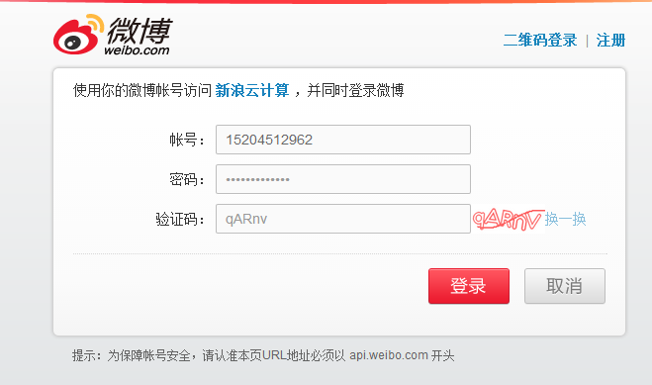
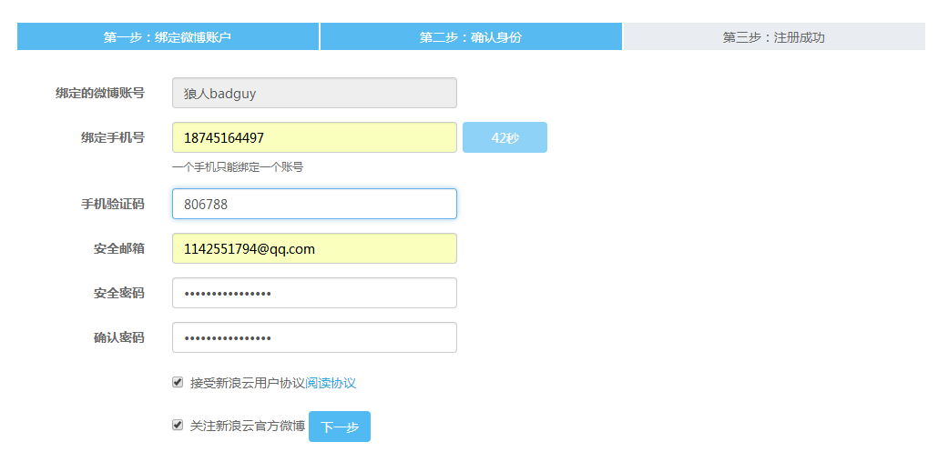

5.1.2 创建应用
首页—创建新应用
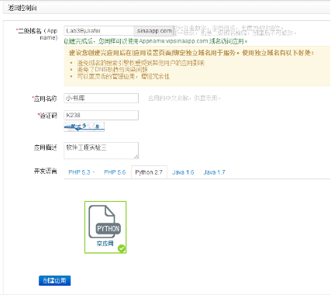
创建完成后界面如下
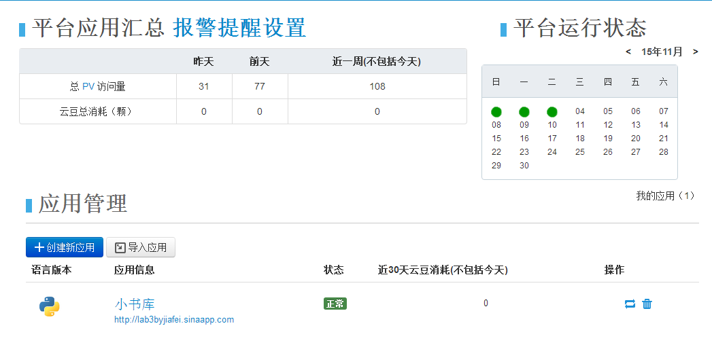
5.1.3 配置MySQL
数据库服务—Mysql：共享型Mysql，初始化
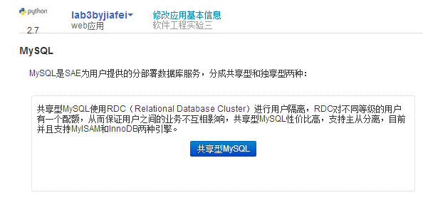
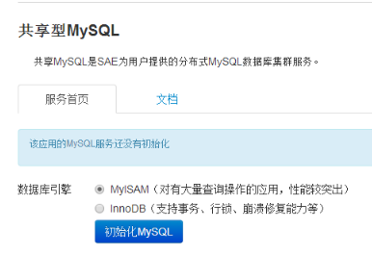
5.1.4 创建应用
应用管理—代码管理：选择版本库：SVN，然后创建第一个版本，版本号1，创建成功后界面如下：
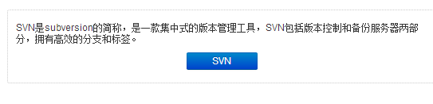
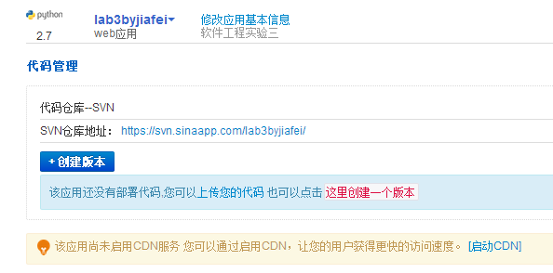
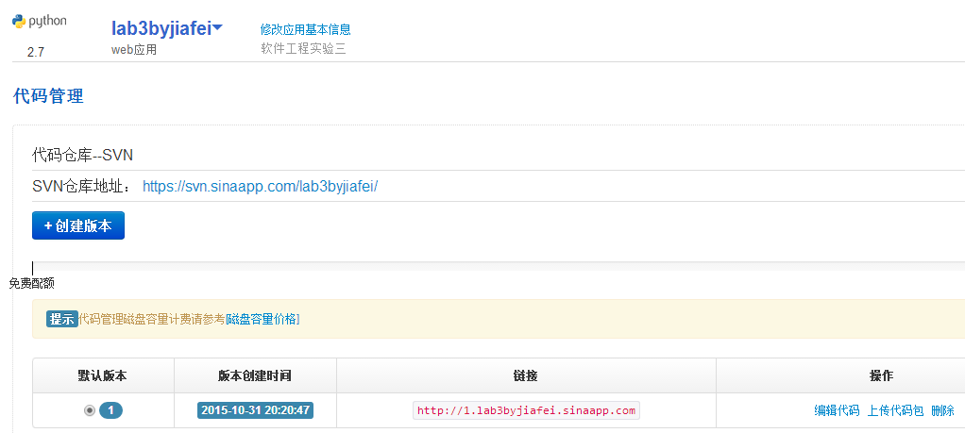

5.1.5 安装SVN
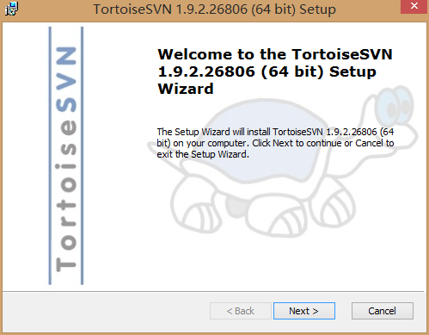
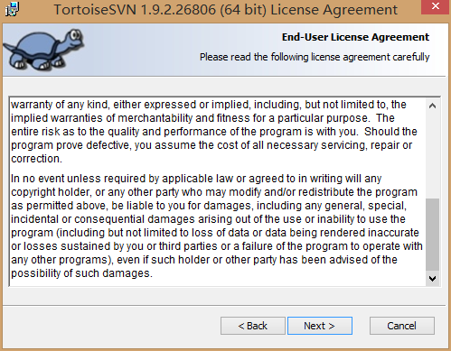
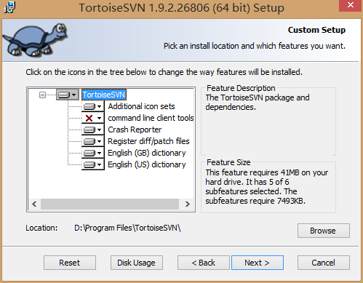
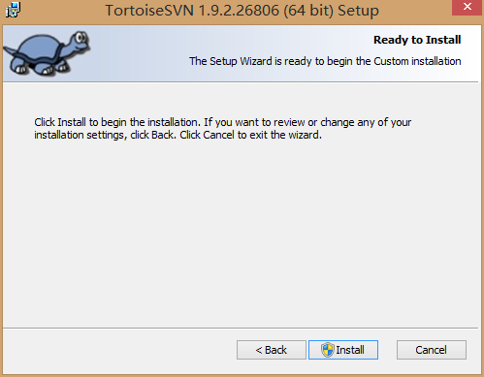
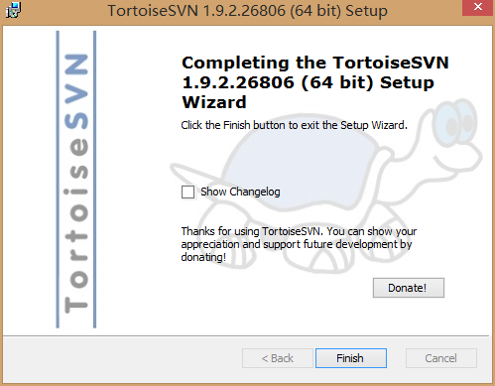
5.1.6 使用SVN部署
新建一个空文件夹——右键——SVNCheckout，弹出如下框，第一个框输入SVN仓库地址，第二个框输入空文件夹的路径

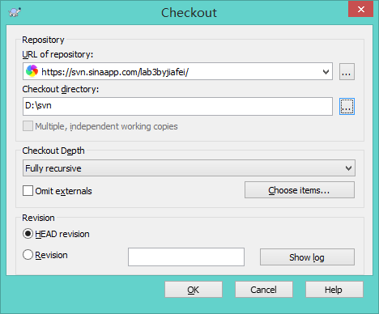
点击ok，弹出授权对话框，输入安全邮箱以及安全密钥，确认后，弹出以下对话框，检出成功
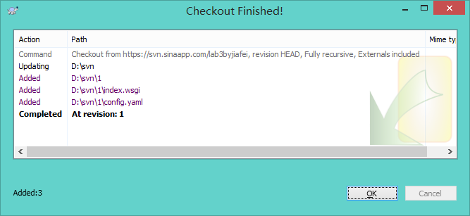
打开svn文件夹，内有1文件夹（与版本号同名），打开1,
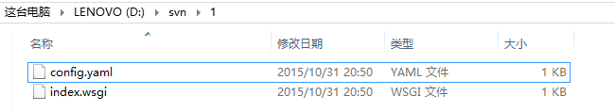
打开index.wsgi，用以下代码替代
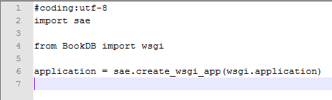
将django project文件内内容夹移到1文件夹下，现在1文件夹下有
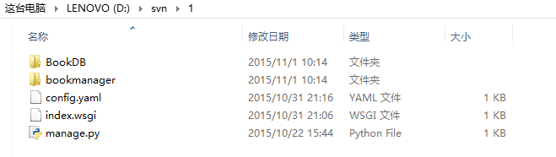
进入BookDB 修改settings.py，在开始添加更改如下：
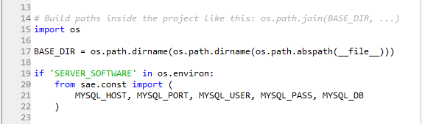

更改该文件的DATABASES 字段为：
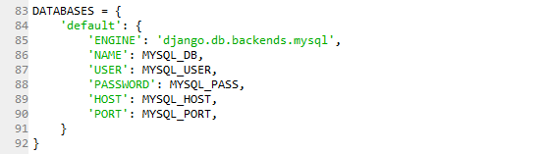

5.1.7 配置SAE Mysql数据库
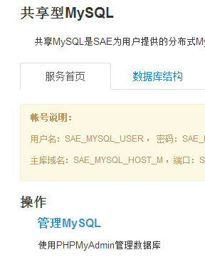
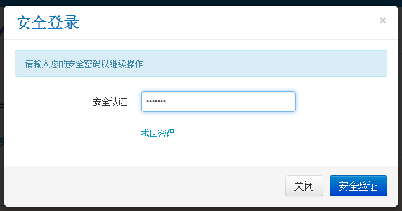

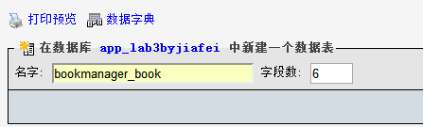
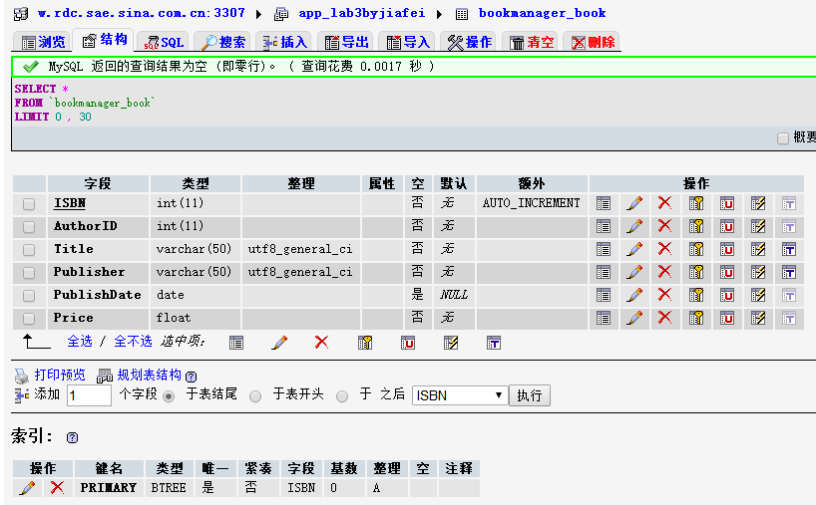
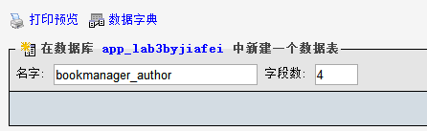
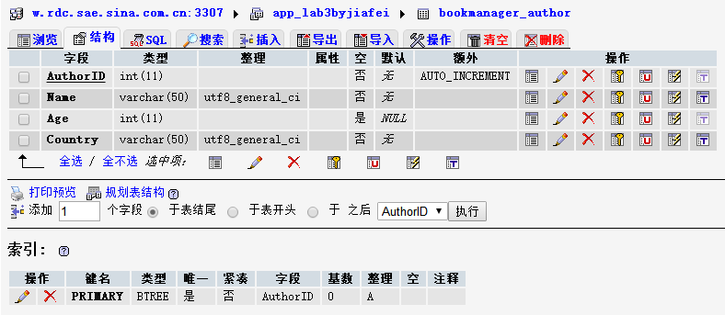
5.1.8 配置Django1.7.3环境
在 D:\svn\1 下创建 文件夹，名为 site-packages，将
D:\Python27\Lib\site-packages\Django-1.8.4-py2.7.egg\django 复制到其下
更改D:\svn\1\config.yaml，如下：
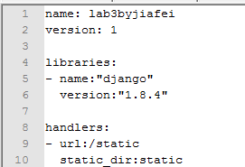
更改D:\svn\1\BookDB\wsgi.py，如下：
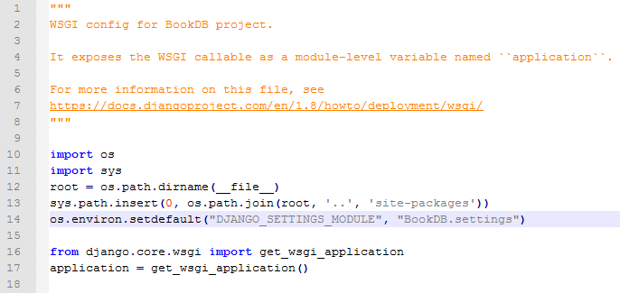
5.1.9 上传
把settings.py中的DEBUG = True改为DEBUG = False
ALLOWED_HOSTS = ['.sinaapp.com']
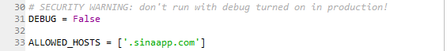
把目录1内的所有文件都通过svn提交到sae上
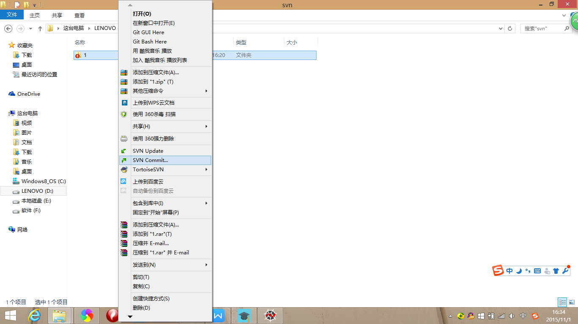
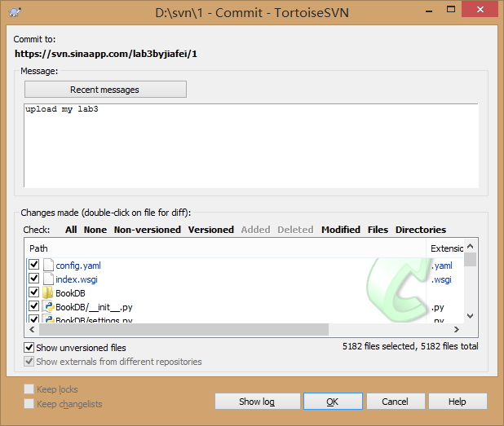
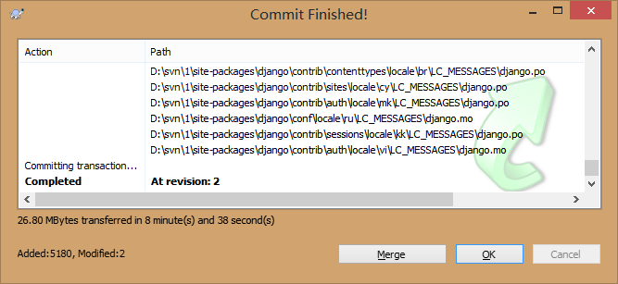

外在访问结果
地址：http://lab3byjiafei.sinaapp.com/option/
首页
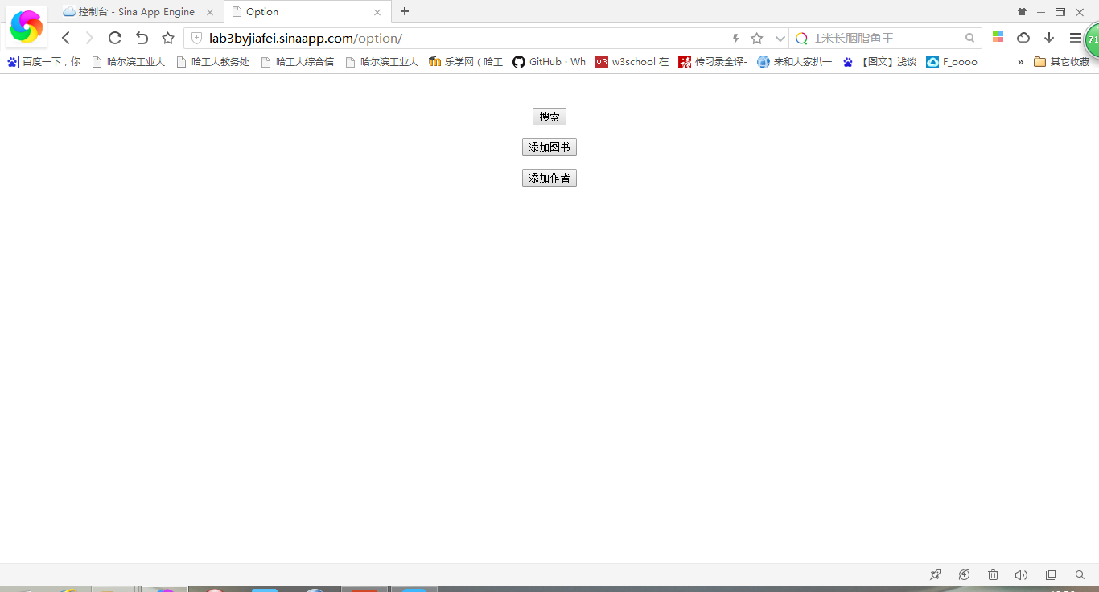
搜索
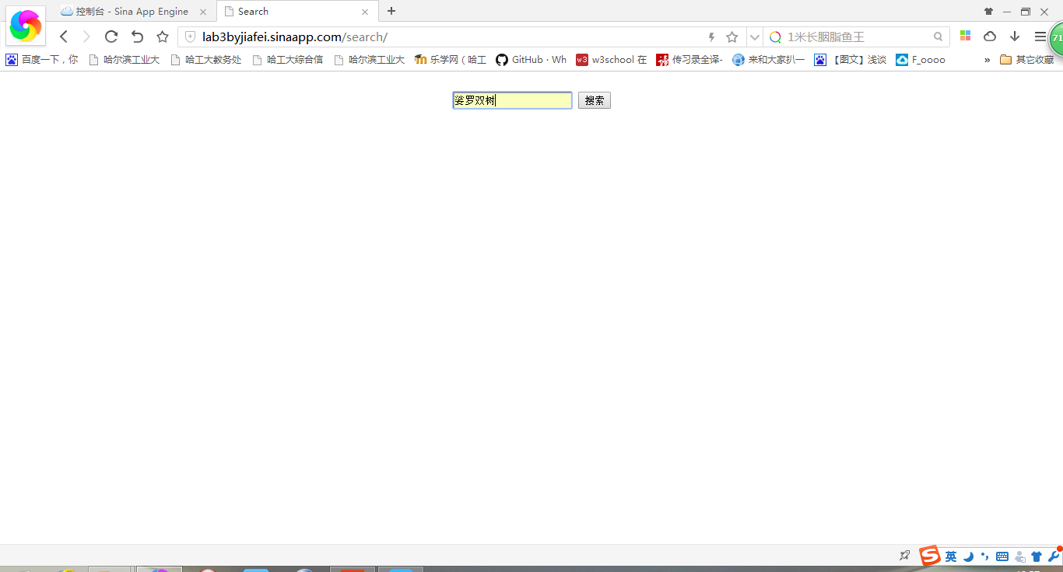
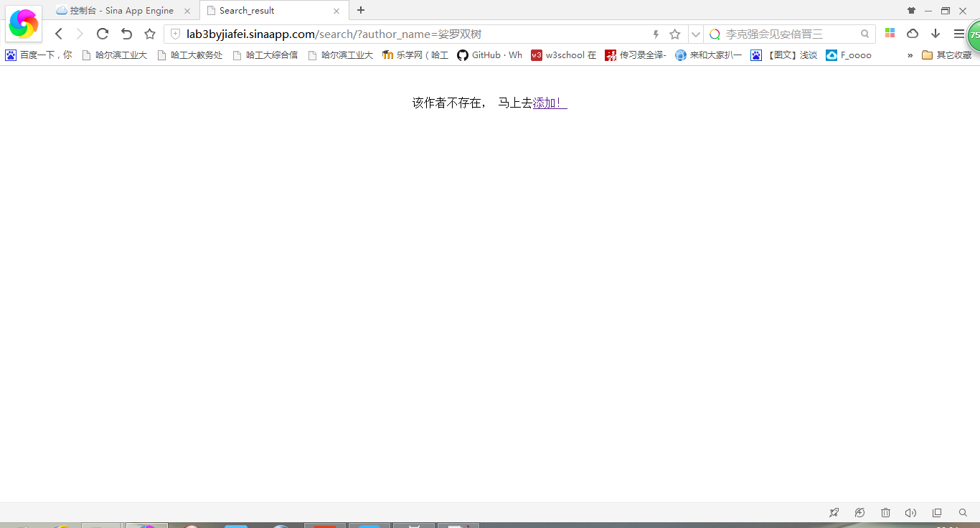
点击添加
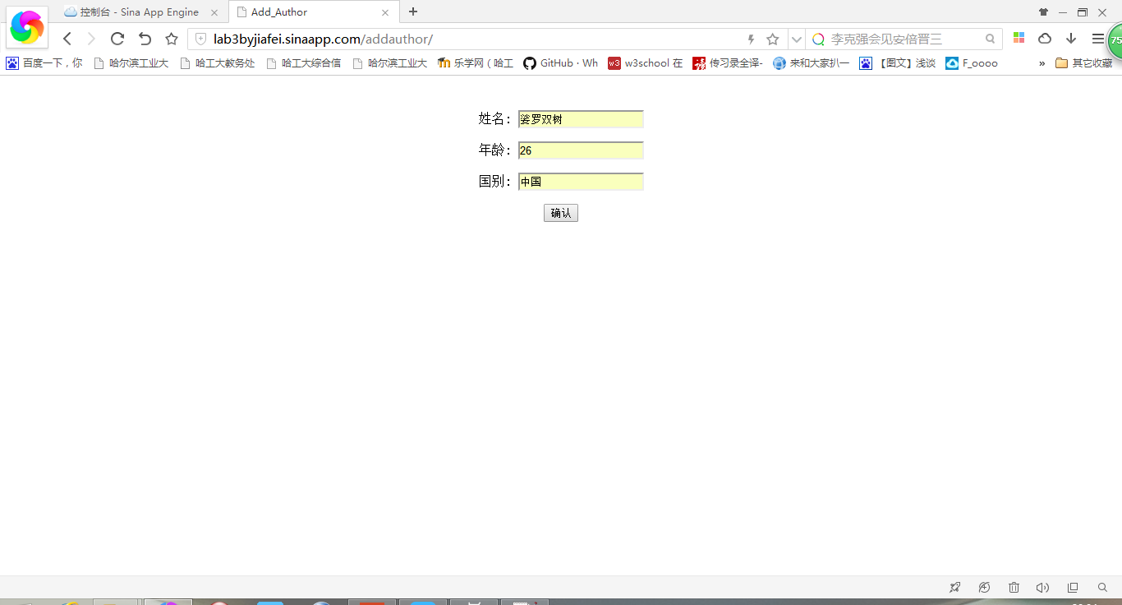
确认，回到选项首页（http://lab3byjiafei.sinaapp.com/option/）
搜索
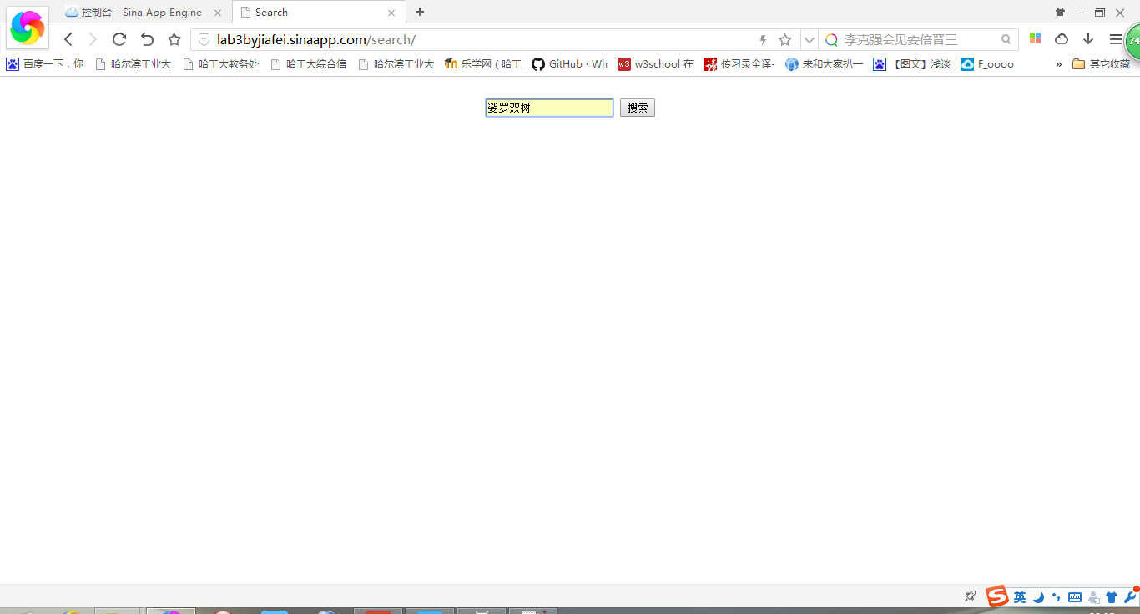
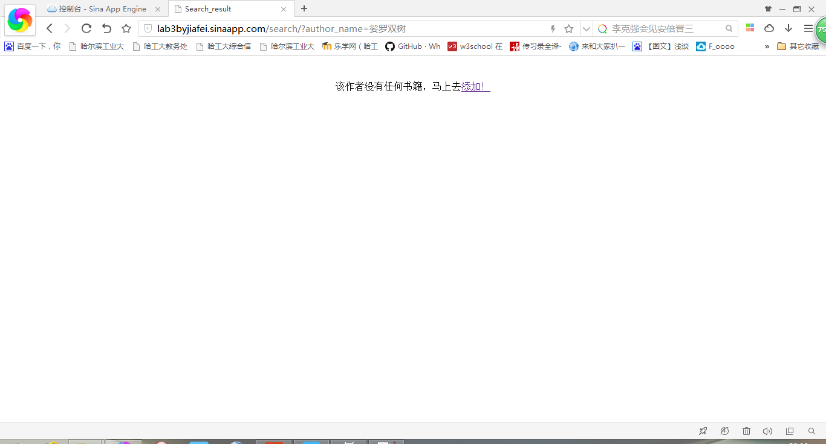
点击添加
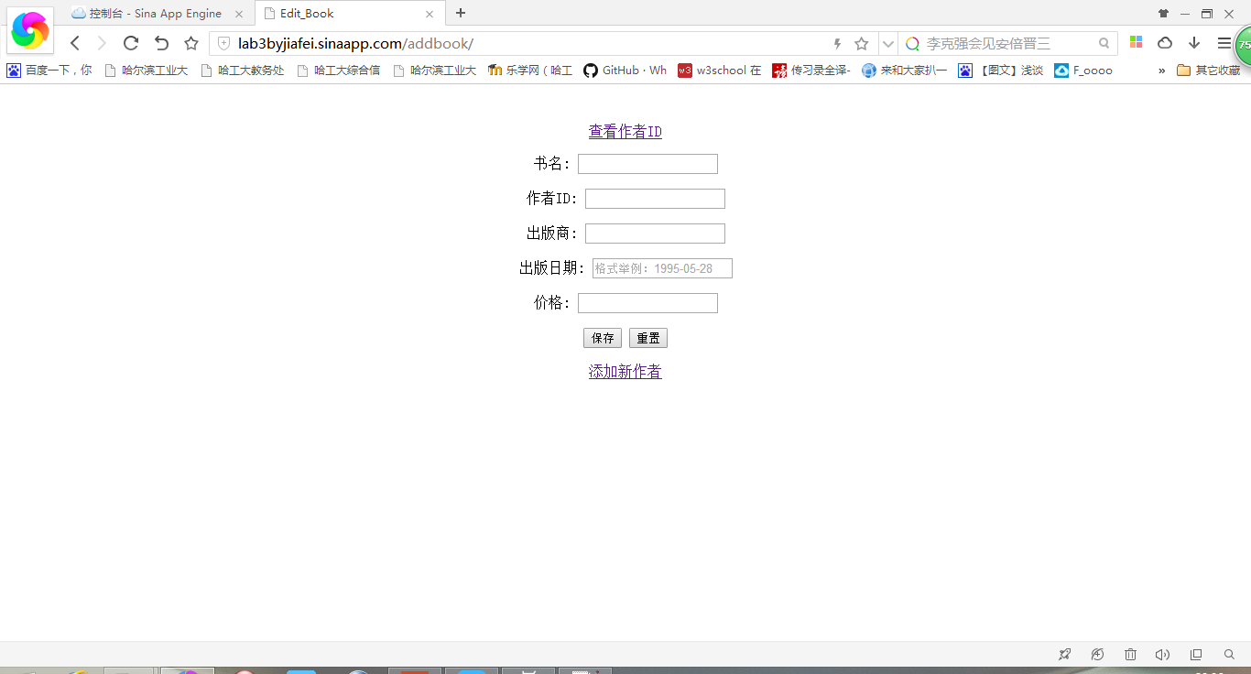
点击 查看作者 ID
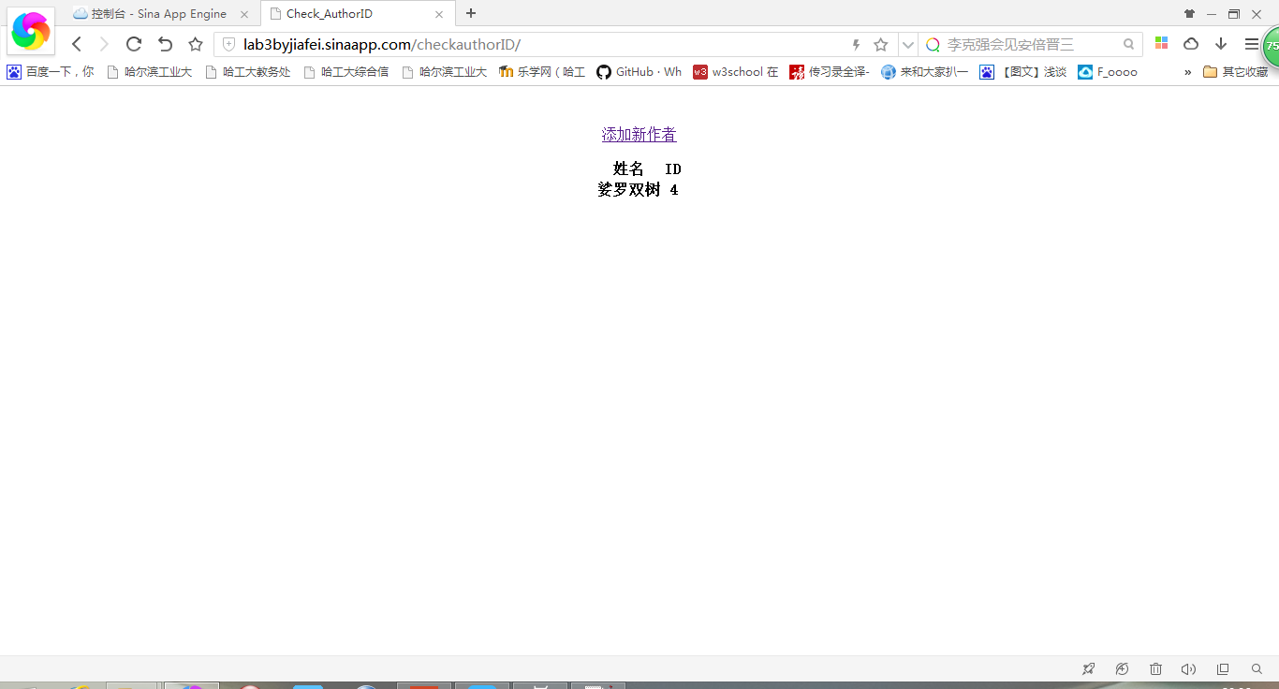
（因为之前测试，添加过又删除了，故为 4）
返回添加书籍
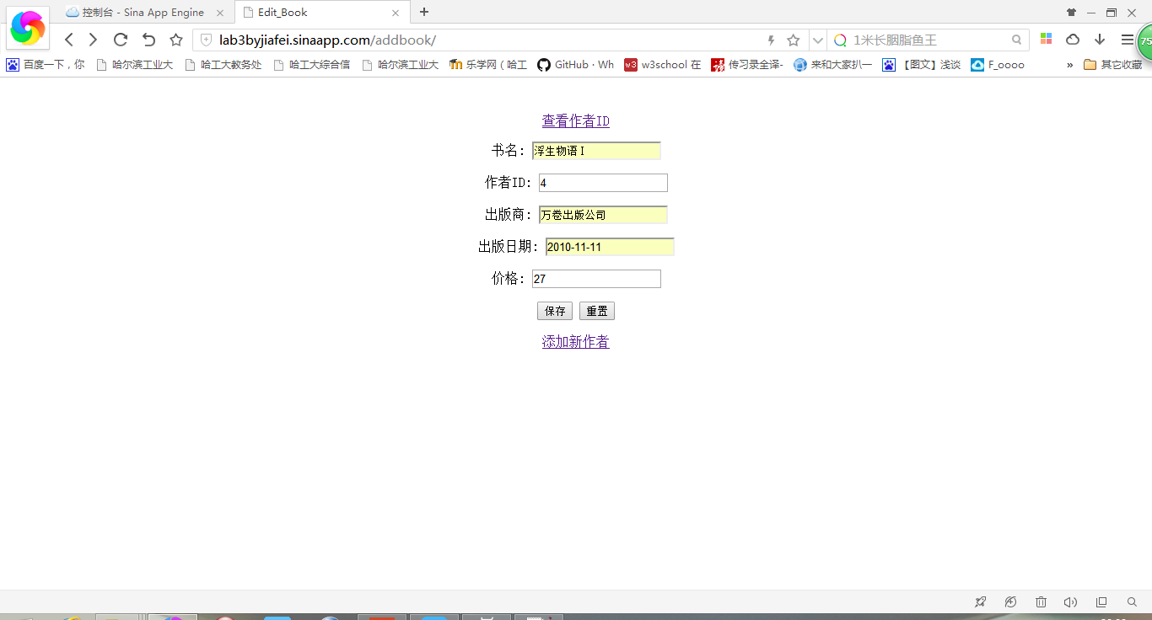
保存，返回选项首页，搜索

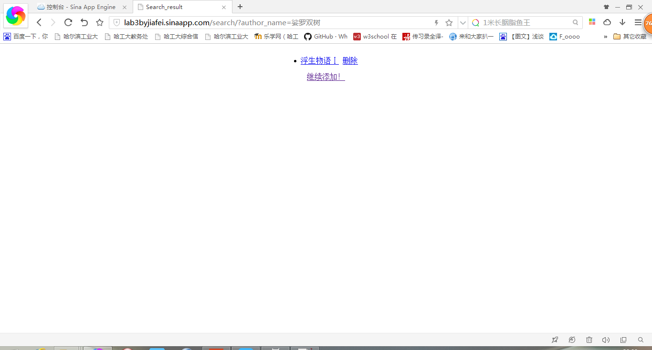
点击 浮生物语Ⅰ
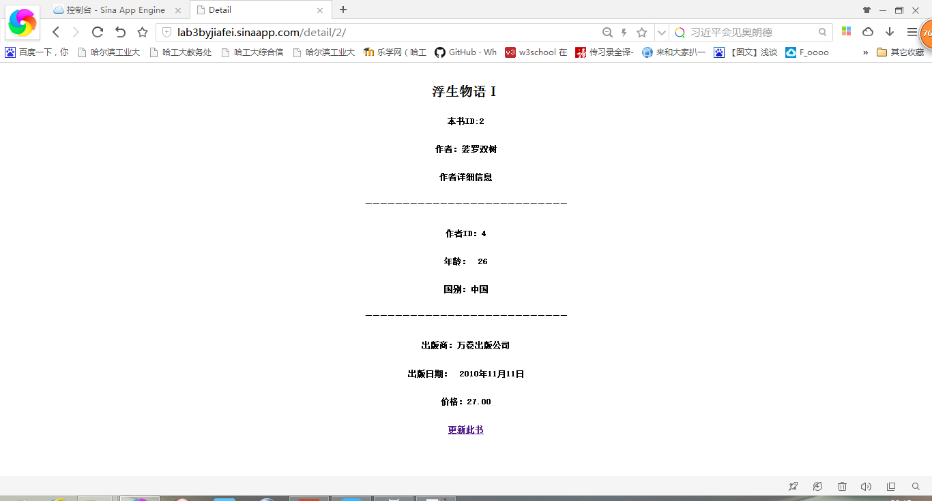
点击更新此书
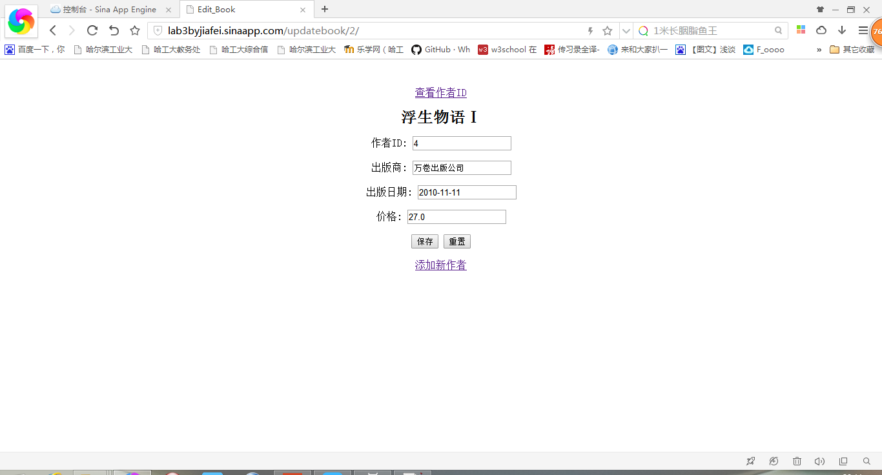
修改为
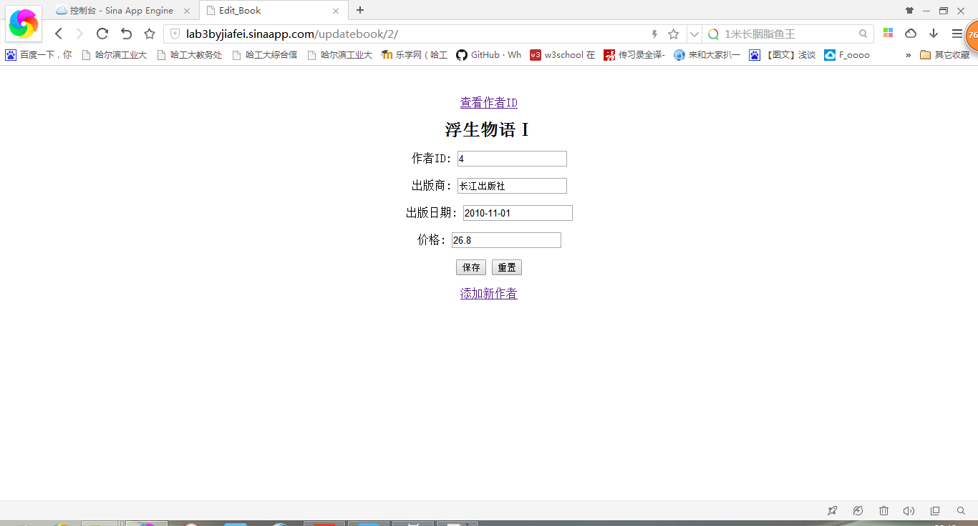
保存返回，继续搜索，点击书名查看
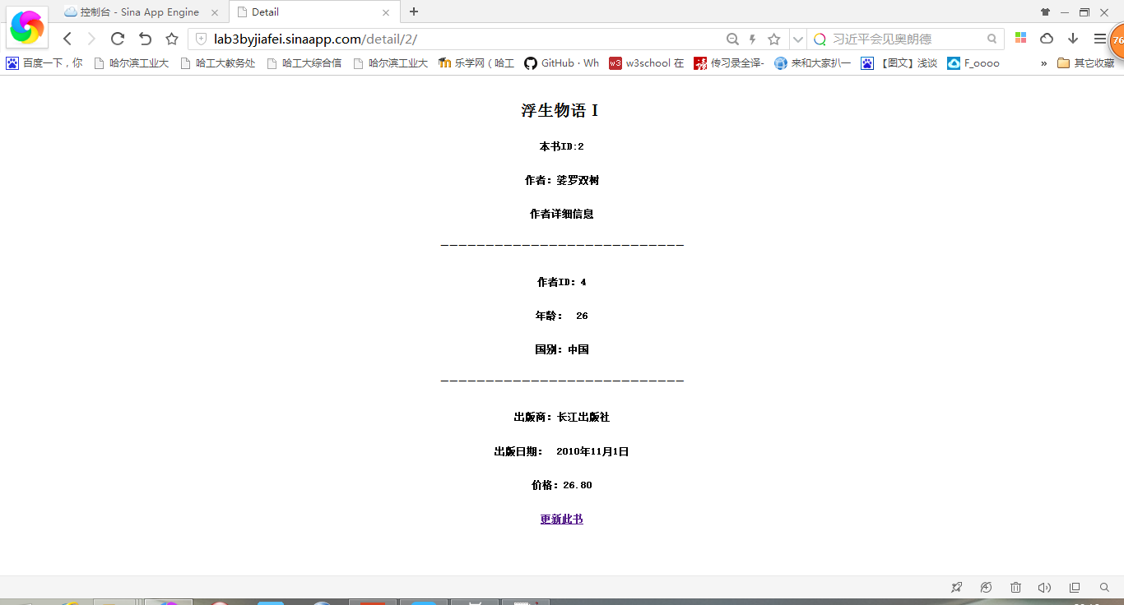
返回
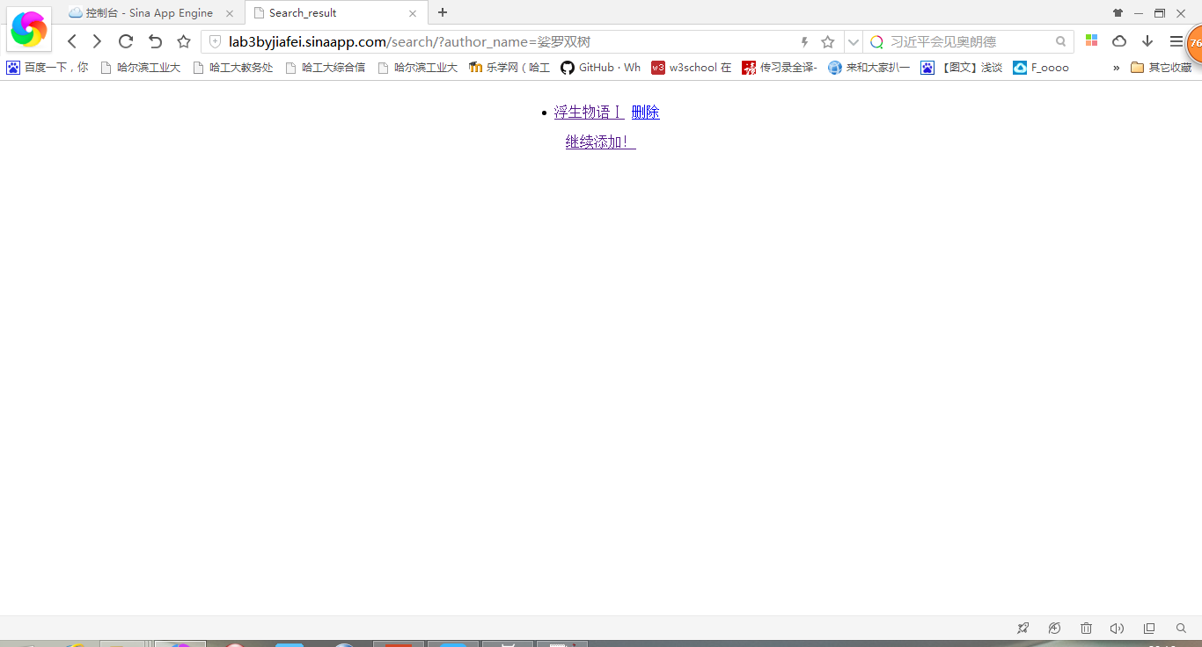
点击 删除
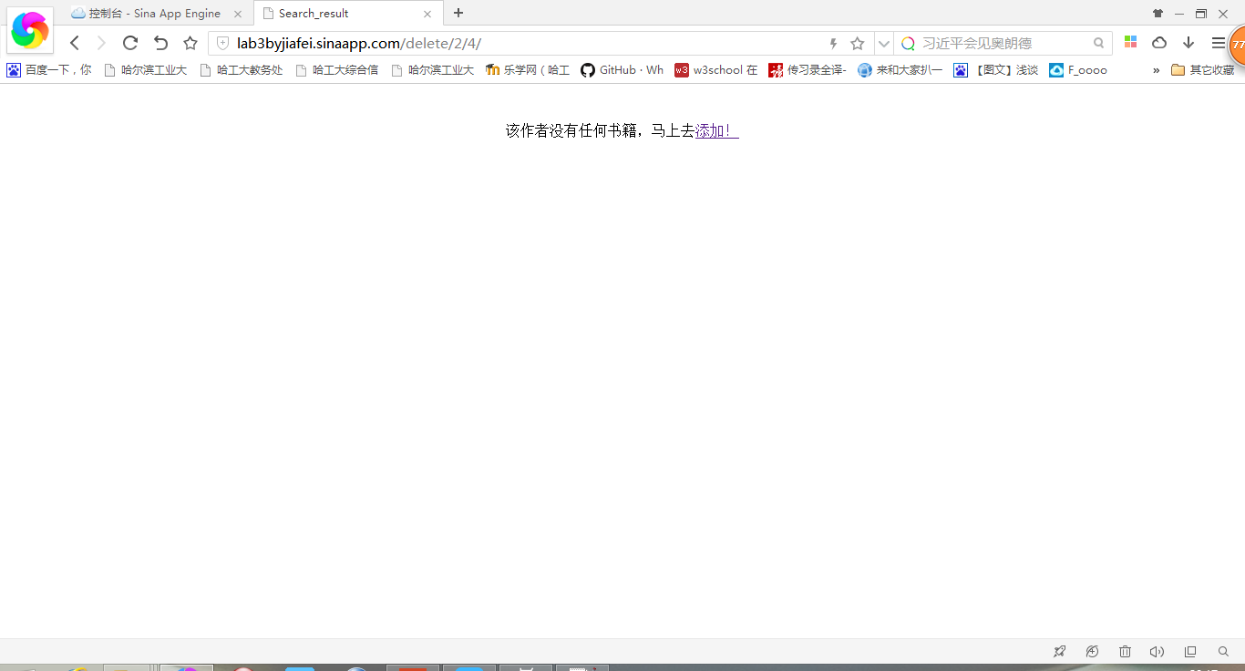
点击 添加
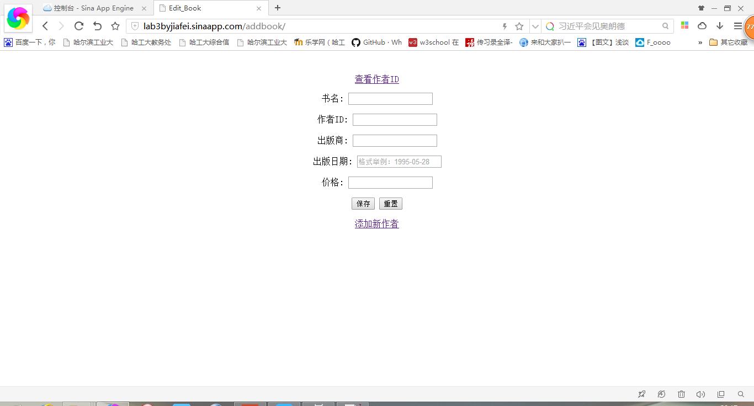
空白保存
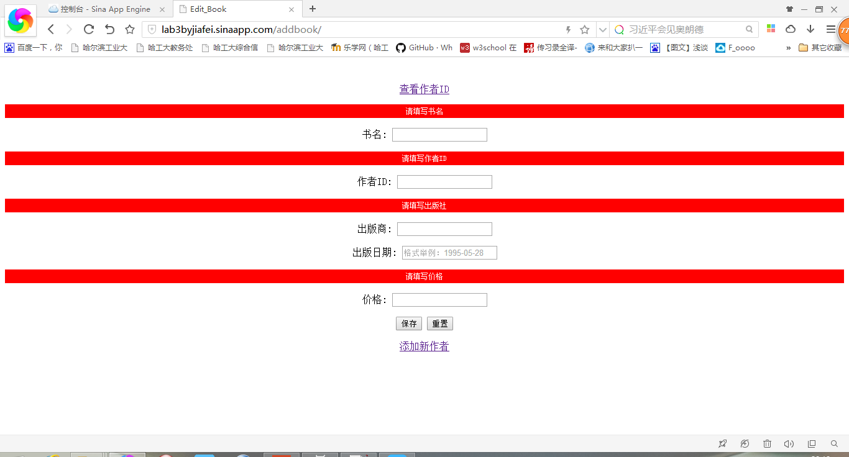
添加图书时，时间格式不对
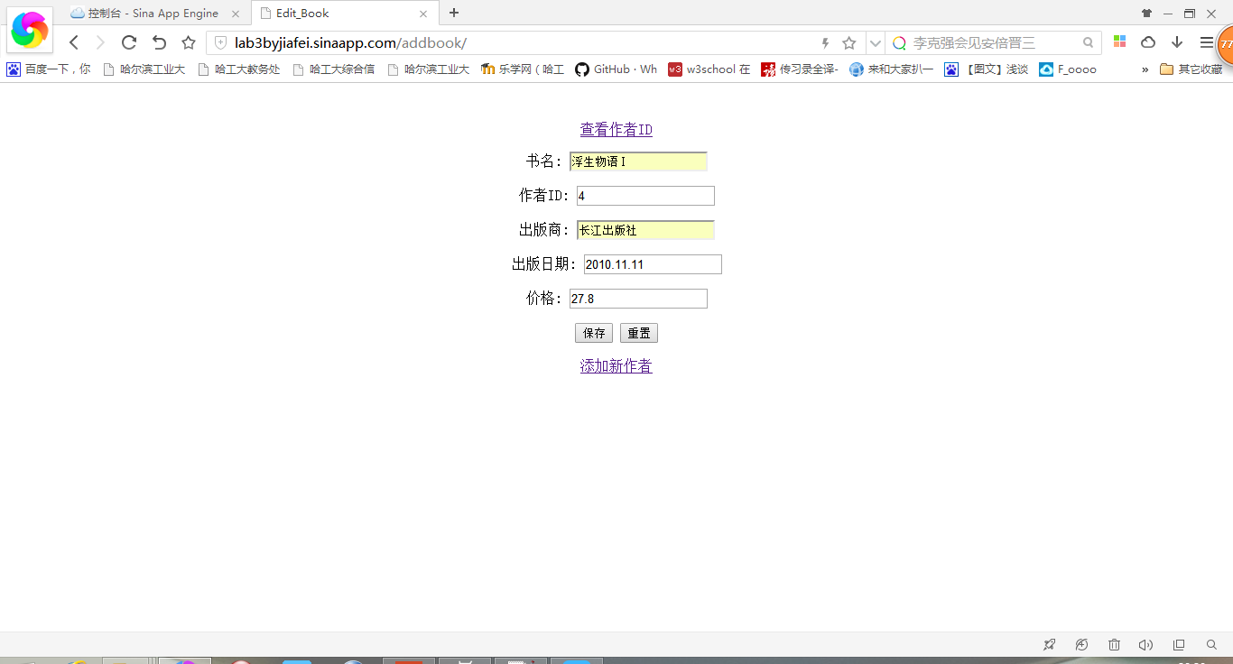
点击保存
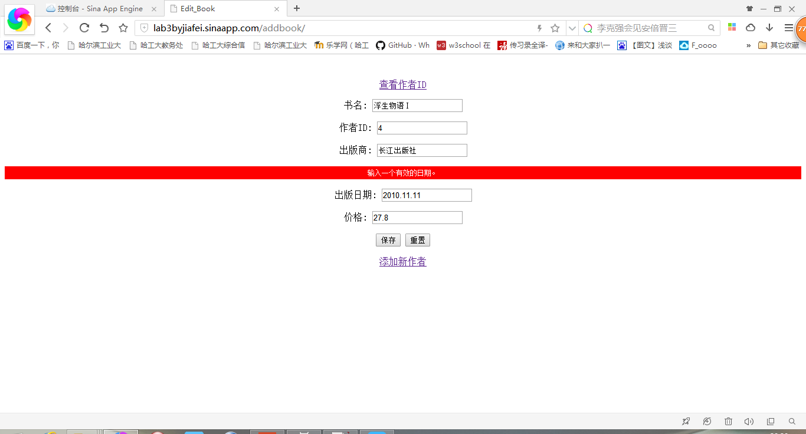
添加图书时，作者ID不存在
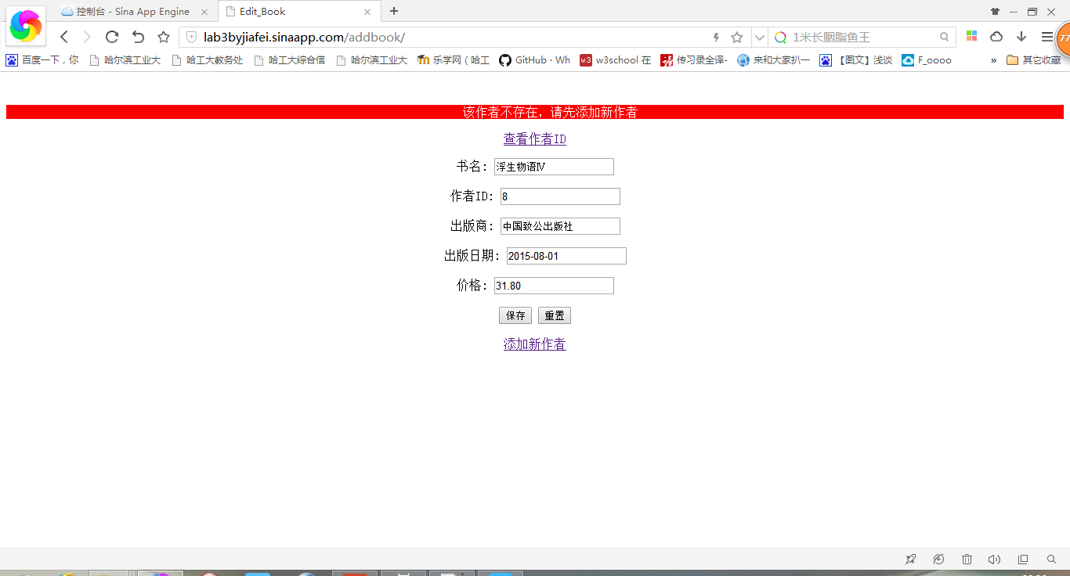
添加一本已经存在的图书
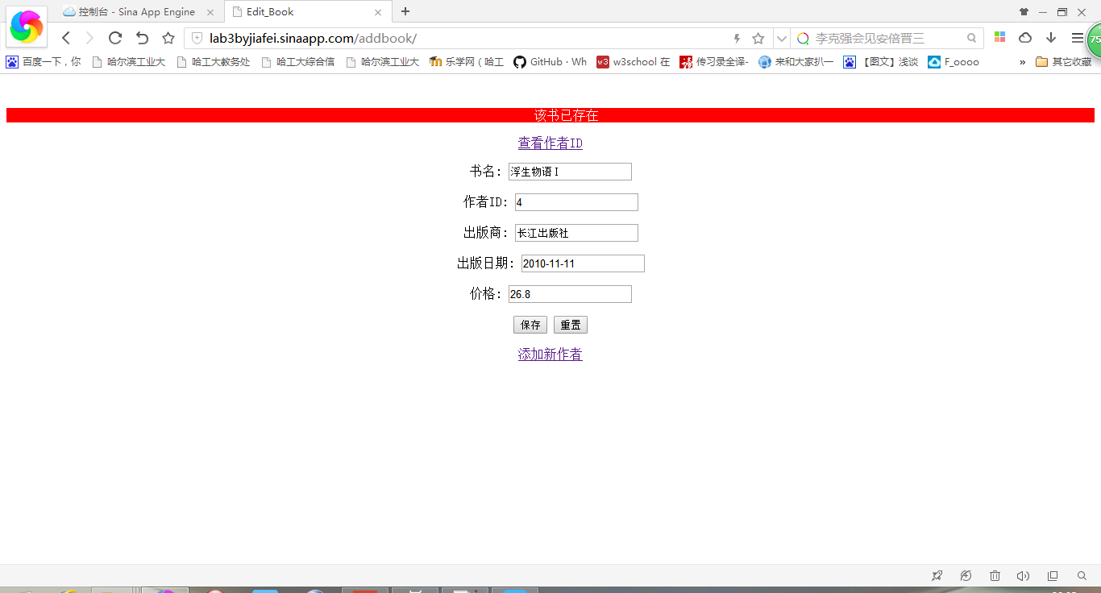
首页点击添加作者，空白提交
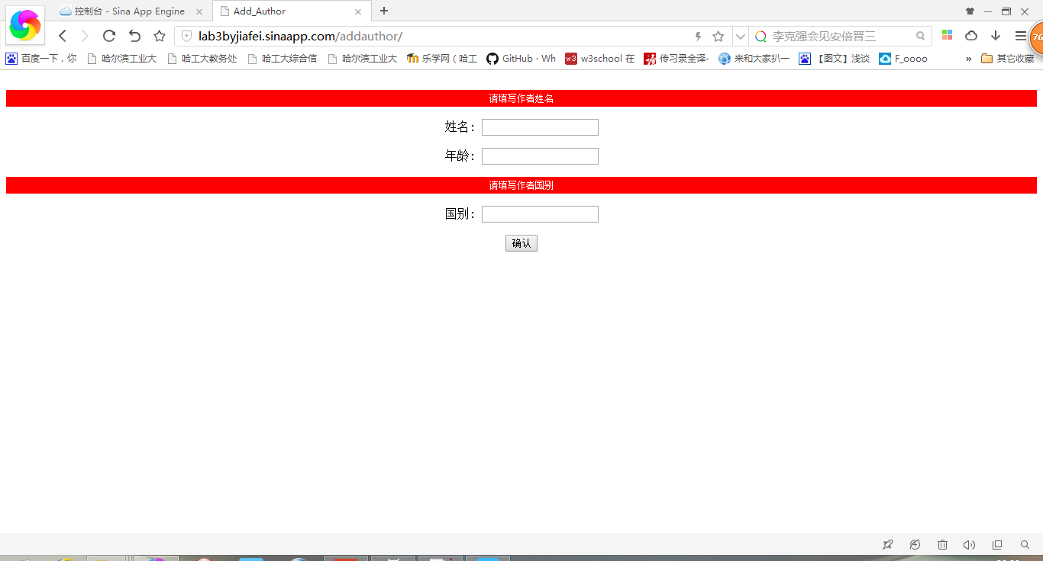
允许 不填写作者年龄以及图书出版日期，查询结果如下：
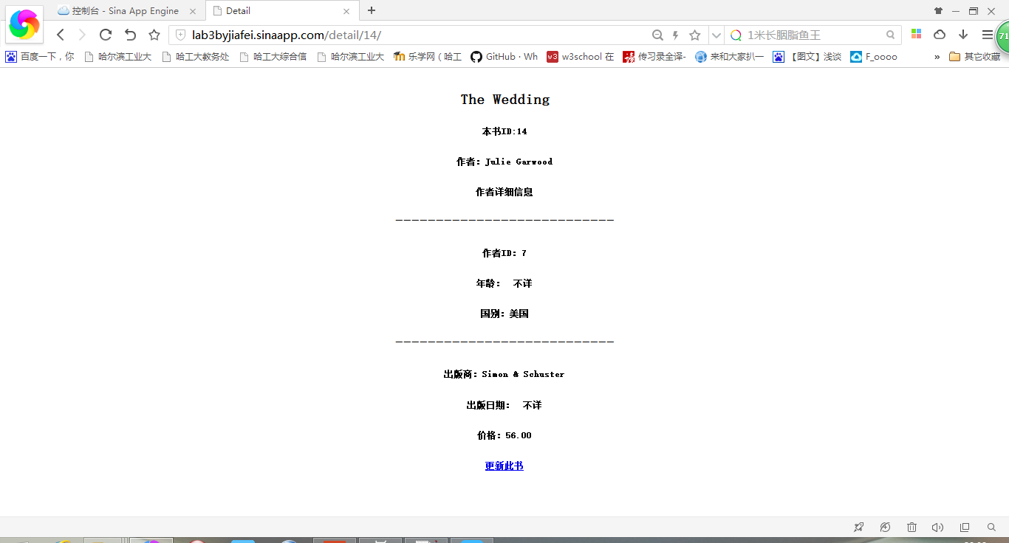

计划与实际进度
任务编号 | 计划时间长度（分钟） | 实际耗费时间（分钟） | 提前或延期的原因分析
1 | 40 | 120 | Mysql安装选项多，网上教程不一，版本不一，安装卸载多次
2 | 100 | 60 | 已经做了部分项目，对此次实验编码部分较熟悉
3 | 30 | 45 | SAE数据库导入导出不熟悉
4 | 45 | 60 | 不熟悉数据库，本地Mysql数据库一直不能成功更新
5 | 不在计划之内 | 30 | 网上教程有提到Mysql编码问题，以为自己本地的Mysql编码有问题，搜索很多资料，后用命令查看，发现编码为utf-8，并没有问题
6 | 5 | 30 | 教程错误，加之不了解SVN，SVN checkout时 用户名一直错误，一次checkout过程中多次输密码都不能成功
7 | 480 | 540 | 不了解SAE上二级域名须与django project文件的文件名相同，创建新版本，又做了一次

小结
在这次实验之前，我对于部署完全没有概念，以为是很深奥的东西，实验做下来发现，虽然部署过程并不简单，但简单说就是给自己的应用一个大家能访问的地址。
由于在做实验之前已经着手开始做project，实验的编码部分对于我来说很简单，很快便完成了，但是部署部分确实耗费了不少时间，是编码时间的几倍不止，虽然跟网络教程失误有一定关系，但是究其根本，是因为我对于学习新事物的死板。第一次部署完成后，访问页面是“错误400”，于是我直接认为部署有误，重新部署，但其实只要像用django时一样，打开Debug，我就能很容易的知道自己错在哪里，若不是同学提醒打开Debug看看，不知道我还要部署多少遍，花多少时间才能完成这个实验。
从这次实验中我收获很多，除了最为重要的学会了部署自己的应用，我还进一步认识到了自己学习新鲜事物的不足，这提醒我在以后的学习生活中要思维灵活、融会贯通、举一反三；再者，这次实验的编码部分虽然简单，但是还是让我对自己的编码能力有了自信，摆脱了大一学习python + django 的阴影。

